- 名词解释（每题2分，共10分）
- 组播
将一个数据包发送给一组机器，即所有机器的一个子集。
- TTL（生存周期）
是一个用于限制数据包生存期的计数器，最大生存期为255，在每一跳上该计数器必须被递减，当数据报在一台路由器上排队时间较长时，该计数器必须多倍递减。
- 隧道技术
为了将2个不同的网络互联起来，即源和目标主机位于相同类型的网络中，但是他们中间却存在着不同类型的网络，解决这一问题的技术称为隧道技术。
- 带宽
传输过程中振幅不会明显减弱的这一段频率范围称为带宽。
- 协议
通信双方关于如何进行通信的一种约定，是用来描述2个实体之间信息交换过程的一个术语。

- 计算题（每题7分，共21分）
- 网络使用CRC校验。假设使用的生成式为10011，计算发送数据1000110101时的校验和。

- 一个网络的子网掩码为255.255.240.0，计算此网络中与主机202.194.196.80在同一个网络中的主机的IP地址范围（结果用点分十进制表示）

- 在一个带宽为4kHz的信道上，如果采用16种相位，8种振幅，8种频率的信号调制技术，计算在这个信道上最大的数据传输率。

- 简答题（每题5分，共25分）
- 计算机网络中使用两种主要的交换技术：（虚）电路交换和分组交换。简述这俩种交换技术的工作原理。
①电路交换：电路交换是以电路连接为目的的交换方式，通信之前要在通信双方之间建立一条被双方独占的物理通道。
电路交换的三个阶段：⑴建立连接⑵通信⑶释放连接
②分组交换：分组交换也称包交换，是以分组为单位进行传输和交换的。将用户传送的数据划分成一定的长度，每个部分叫做一个分组。在每个分组的前面加上一个分组头，用以指明该分组发往何地址，然后由交换机根据每个分组的地址标志，将他们转发至目的地，这一过程称为分组交换。分组是独立的，事先没有建立专门的路径，使用存储——转发通信机制。

- 数据链路层协议实现相邻节点之间可靠的数据传输，根据所学任何一种数据链路层协议，简述实现可靠传输的过程。
1位滑动窗口协议
①当发送窗口和接收窗口的大小固定为1时，滑动窗口协议退化为停等协议。
②该协议规定：
- 两个数据链路层中的一个首先启动，初始启动的机器从网络层获取一个分组，封装成帧，然后将其发送出去;
- 当这一帧到达的时候，接收方的数据链路层检查该帧，看它是否为重复帧;
- 如果该帧正是当前所需要的，则将其递交给网络层，同时接收窗口向前滑动一个，发回一个确认帧(确认域中包含最后接收的，没有错误的帧的序号);
- 如果该帧的序号与当前发送窗口中正在发送的帧的序列号相同，则发送方知道存储在buffer中的帧已经被成功执行，然后，发送方从网络层提取下一个分组并继续执行;
- 无论什么时候，接收一帧，就要返回一帧。

- 流量整形是支持数据传输服务质量的一种重要手段，常见的流量整形技术有漏桶，令牌桶技术。根据所学知识，回答下述问题：
- 漏桶的工作原理是什么？
- 令牌桶的工作原理是什么？
【漏桶的工作原理】
①在每个主机连接到网络的接口中都包含一个漏桶，即一个有限长度的内部队列
②如果在该队列满的时候，又有一个分组到来，那么该分组将被抛弃。
③每过一个常数时间才允许把一个分组放到网络上
④这种机制可以将主机内用户进程发送出来的一个不均匀分组流变成网络上的一个均匀分组流，它把突发的分组流变得很平滑，从而极大的降低了拥塞的几率。
⑤无论负载突发性如何，漏桶算法都强迫输出按平均速率进行。
【令牌桶的工作原理】
①漏桶中保存的是令牌，这些令牌由时钟产生，每隔△T秒产生一个。
②要使一个分组被传送出去，这个分组必须要抓住并销毁一个令牌。
③令牌桶允许将令牌(即许可权)保存起来，直至到达桶的最大尺寸n
④当令牌桶满后，令牌桶丢弃令牌，不丢弃分组。
⑤从本质上讲，令牌桶所做的事情是：允许突发流量但是不得超过一个预定的最大值

- 简述网桥（交换机）的工作原理。
网桥工作在数据链路层，将多个LAN连接起来，通过检查数据链路层地址来转发帧。
①当一帧到达时，网桥必须决定是将该帧转发还是丢弃
②如果决定转发，还必须要决定在哪个端口传输帧
③网桥通过在其内部配备一个大的(哈希)表来查询一帧的目的地址，该表中列出了每一个可能的目的地址以及它隶属的输出端口
④当网桥第一次被接入网络时，所有的哈希表都是空的，网桥使用洪泛算法(对于每个发向未知目的地址的入境帧，网桥将他输送到所有的端口，除了它到来的那个端口，慢慢的网桥学习到目标地址在哪里)和向后学习法(通过检查每个窗口上发送的所有帧的源地址，网桥就可获知通过那个窗口能访问到哪些机器)完善哈希表。
⑤其具体转发过程为：
- 目的地址的端口与源端口相同，则丢弃该帧
b.目的地址的端口与源端口不同，则转发该帧到目的端口
c.目标地址端口未知，则使用洪泛算法，将帧发送到所有的端口，除了他入境的那个。

- 简述TCP协议慢启动的工作过程。
①发送方维持两个窗口，一个是接收方准许的窗口，一个是拥塞窗口
②当一个连接建立的时候，发送方将拥塞窗口初始化为该连接上当前使用的最大数据段长度
③然后它发送一个最大的数据段，如果该数据段在定时器超时之前被确认，则它将拥塞窗口增加一个数据段的字节数
④当拥塞窗口到达n个数据段的时候，如果所有n个数据段都被及时确认，则拥塞窗口大小加倍
⑤拥塞窗口一直呈指数增长，直至发生超时，或者达到接收方窗口的大小。

- 论述题（每题8分，共24分）
- CSMA/CD是经典以太网中使用的介质访问控制技术。根据所学知识，回答下述问题：
- 什么是介质访问控制问题？
- 简述CSMA协议的工作原理。
- 简述CD协议的工作原理。
- CSMA/CD协议可以直接应用到无线局域网吗？为什么？
- 介质访问控制简称MAC，是基于广播的局域网中必须解决的问题。它解决当局域网中多路访问信道的使用产生竞争时，如何分配信道的使用权，确定下一个使用者问题。
2）
CSMA | 1-坚持CSMA | 非坚持CSMA | P-坚持CSMA
某站要发送数据时 | 先监听信道
信道空闲 | 立即发送数据 |  | 以概率P发送数据，以概率q=1-P将此次发送推迟到下一个时间槽发送。如果下一个时间槽也是空闲的，则它还是以概率P发送数据，或以概率q再次推迟发送。该过程一直重复，直到帧被发送出去，或者另一个站开始发送数据。
信道忙 | 坚持监听，直到信道空闲，立即发送一帧。 | 不持续对信道进行监听，而是等待一段随机时间再来监听。 | 等到下一个时间槽再重复上述过程
发生冲突 | 等待一段随机时间，然后重新进行监听
3）
a.如果存在多个计算机都在发送数据，就会形成信号的叠加，即冲突，从而造成接收方无法接收到正确的数据。
b.所以发送数据的计算机在发送数据的同时，还必须检测传输媒体，判断是否发生了冲突。一旦检测到冲突，立即终止当前传输中的帧，节省时间和带宽，等待一段时间，重新尝试。
c.如果他读回的信号不同于它放到信道上的信号，则他就知道发生了冲突(即接收信号相比发射信号不能太弱)。
4）以太网与无线局域网的差别主要在：
①两者的传输介质有着本质区别，也正是这种区别，导致WLAN存在新的问题：隐藏站问题和暴露站问题。
②两者传输范围有区别：WLAN中，无线电传输范围有限，一个站不能给所有其他站发送帧，也无法接收来自所有其他站的帧；在有线局域网中一个站发出一帧，所有其他站都能接收到。
③信道检测方式不同：WLAN采用能量检测、载波检测和能量载波混合检测三种检测信道空闲的方式；以太网通过电缆中电压的变化来检测。
④在WLAN中，对某个节点来说，其刚刚发出的信号强度要远高于来自其他节点的信号强度，也就是说它自己的信号会把其他的信号给覆盖掉，但在本节点处有冲突并不意味着在接收节点处就有冲突。
因此，在采用IEEE802.3标准以太网的MAC子层中使用CSMA/CD协议，而在采用IEEE 802.11标准无线局域网的MAC子层使用CSMA/CA协议，这两种协议都是针对网络中共享信道如何分配的问题，但它们的工作原理却有不同：
a.CSMA/CD：带有冲突检测的载波侦听多路访问，是在冲突发生后进行冲突处理，发送包的同时可以检测到信道上有无冲突；
b.CSMA/CA：带有冲突避免的载波侦听多路访问，是在冲突发生前进行冲突处理，发送包的同时不能检测到信道上有无冲突，只能尽量避免。
综上，在WLAN中实现CSMA/CD是比较困难的。
- 路由器是网络中的一种主要设备，依赖其中维护的路由表进行数据转发。根据所学知识，回答下述问题：
- 路由器属于哪一层的设备？
- 路由表是由路由协议（算法）来建立和维护，请列举所学的主要的动态路由协议（算法），并说明其工作原理。
- 说明一个IP分组到达一台路由器后，其主要的转发过程。

【答案】
- 网络层
2）
①距离矢量路由算法(RIP)：
【工作原理】每个路由器维护一张表，表中列出了当前已知的到每个目标的最佳距离，以及所使用的线路，通过在邻居之间相互交换信息，路由器不断地更新它们的内部表。
②链路状态路由算法(OSPF)：
【工作原理】①发现邻居节点，并知道其网络地址
②测量到个邻居节点的延迟或开销
③构造一个分组，分组中包含所有它刚知道的信息
④将这个分组发送给所有其他的路由器
⑤计算出到每一个其他路由器的最短路径
◆距离矢量路由与链路状态路由的比较
项目 | 距离矢量路由 | 链路状态路由
路由信息对象 | 仅在邻居节点之间交换路由信息 | 向全网发送路由信息
收敛速度 | 需要较长时间收敛到稳定状态  存在无穷计数问题 | 使用最短路径优先算法  存在路由震荡
健壮性 | 错误会传播至全网 | 不会广播错误路径开销，有健壮性
交换信息的时刻 | 定期进行矢量交换 | 定期创建分组

3）当一个分组到来的时候，路由器提取分组的目的IP地址，然后对路由表逐项扫描，用掩码与目的IP地址，再用它与表项中的网络号进行比较，看两者是否匹配。在这个过程中，有可能找到多个匹配的表项，如果出现这样的情况，则使用掩码长度最长的那个表项，如果没有找到可以匹配的表项，路由器将该分组转发给一台有更多扩展表的默认路由器。

3.地址解析协议（ARP）是网络层一个重要的协议。根据所学知识，回答下面问题：
1）ARP协议的目的是什么？
2）依据给定内容，完成表格各项，并简述ARP协议的工作过程。
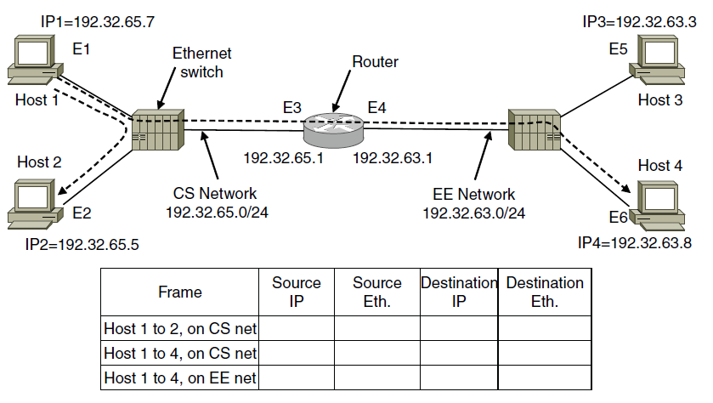
【答案】
1）将IP地址映射到数据链路层地址
2）工作过程
①在一个网内，主机A想传数据给主机B，主机A广播分组，获得B的MAC。
②每个主机都有一张ARP映射表，表内包含IP及相应MAC。
③主机向以太网中的每一个节点发出请求，询问某个IP地址对应的MAC地址是什么。
④ARP请求包括：源IP地址、MAC地址和目标IP地址。
⑤以太网上每个主机都检查主机的IP地址，当只有与请求IP地址匹配的主机会发送一个包含自身MAC地址的ARP应答给发送方。

- 综合题（20分）
主机H通过以太网连接Internet，IP地址为194.170.0.10，服务器S的IP地址为210.32.70.80。 H与S使用TCP通信时，在H上捕获的其中5个IP分组如表所示。其中，校验和使用xx xx表示在本题中不关心其取值。根据给定的IP头和TCP头，回答下述问题。

编号 | IP分组的前40字节内容（十六进制）
1 | 45 00 00 30 01 9b 40 00 80 06 xx xx c2 aa 00 0a d2 20 46 50  0b d9 13 88 84 6b 41 c5 00 00 00 00 70 02 43 80 xx xx 00 00
2 | 45 00 00 30 00 00 40 00 31 06 xx xx d2 20 46 50 c2 aa 00 0a  13 88 0b d9 e0 59 9f ef 84 6d 41 c6 70 12 16 d0 xx xx 00 00
3 | 45 00 00 28 01 9c 40 00 80 06 xx xx c2 aa 00 0a d2 20 46 50  0b d9 13 88 84 6b 41 c6 e0 59 9f f0 50 10 43 80 xx xx 00 00
4 | 45 00 00 38 01 9d 40 00 80 06 xx xx c2 aa 00 0a d2 20 46 50  0b d9 13 88 84 6b 41 c6 e0 59 9f f0 50 18 43 80 xx xx 00 00
5 | 45 00 00 28 68 11 40 00 31 06 xx xx d2 20 46 50 c2 aa 00 0a  13 88 0b d9 e0 59 9f f0 84 6b 41 d6 50 10 16 d0 xx xx 00 00

Ipv4 头
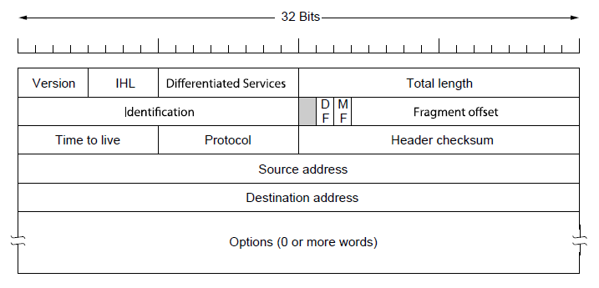
TCP头
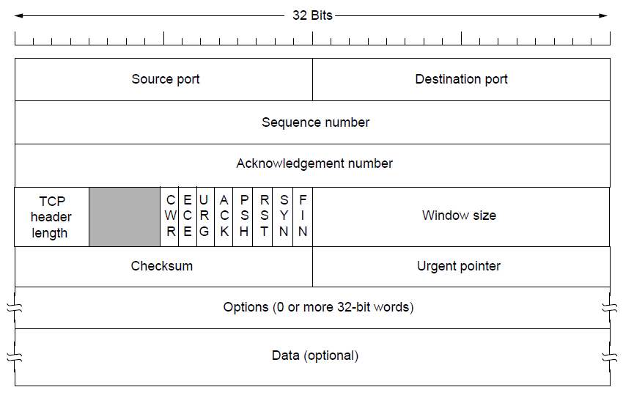
1.表中的IP分组中，哪些是由主机H发送的？哪些是由服务器S发送的？
主机H的IP地址转成十六进制为c2 aa 00 0a 1,3,4组都是H发送的
服务器S的IP地址转成十六进制为d2 20 46 50 2，5组都是S发送的

2.这些分组中，每个分组的IP头长和TCP头长各是多少？
IP : 5 X 4 = 20字节
TCP:1,2组是 28字节 ，3,4,5组是20字节

3.这些分组中，哪些TCP段携带了数据？为什么？
1,2组携带了数据， 长度为7

4.这些IP分组在以太网传输过程中，哪些需要进行填充？
3,5组需要填充

- 哪几个分组完成了主机H与服务器S的TCP建立过程？使用给定的具体数值，说明建连接的三步握手过程（包括序列号、确认号、SYN、ACK的取值和含义）。

- 在分组4中，主机H给服务器S发送了一组数据，请说明这组数据的编号范围。

- 主机H发送给服务器S的数据都被接收了吗？为什么？

8. 主机H和服务器S为本次TCP连接预留的资源各是多少？（使用Window size说明）

